En attendant le PEre NOEl

Nous avons écrit collectivement une lettre au Père Noël. « Cela ressemble à la liste de courses de maman. »
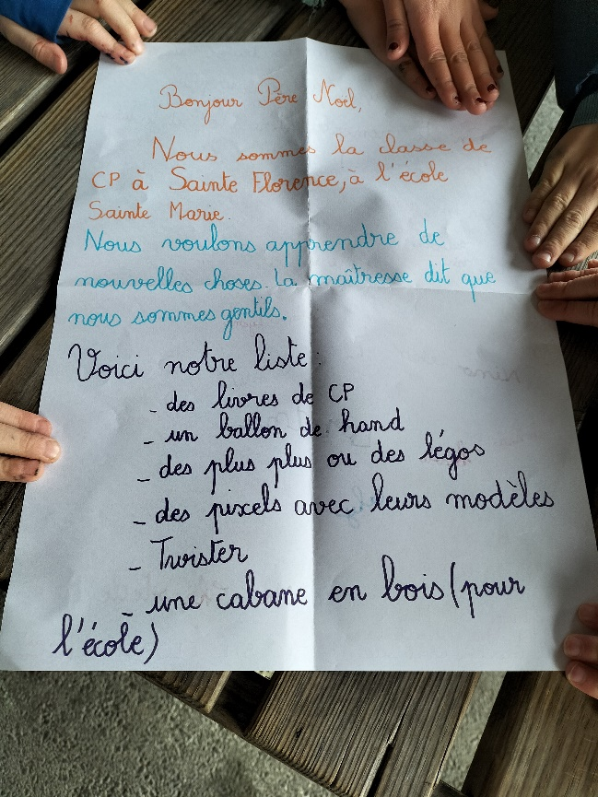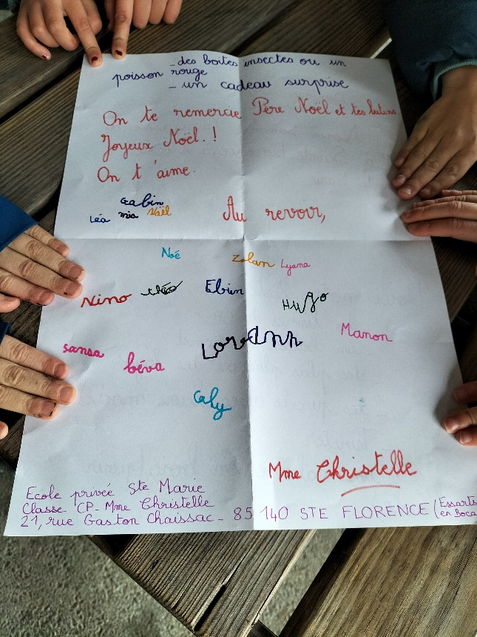
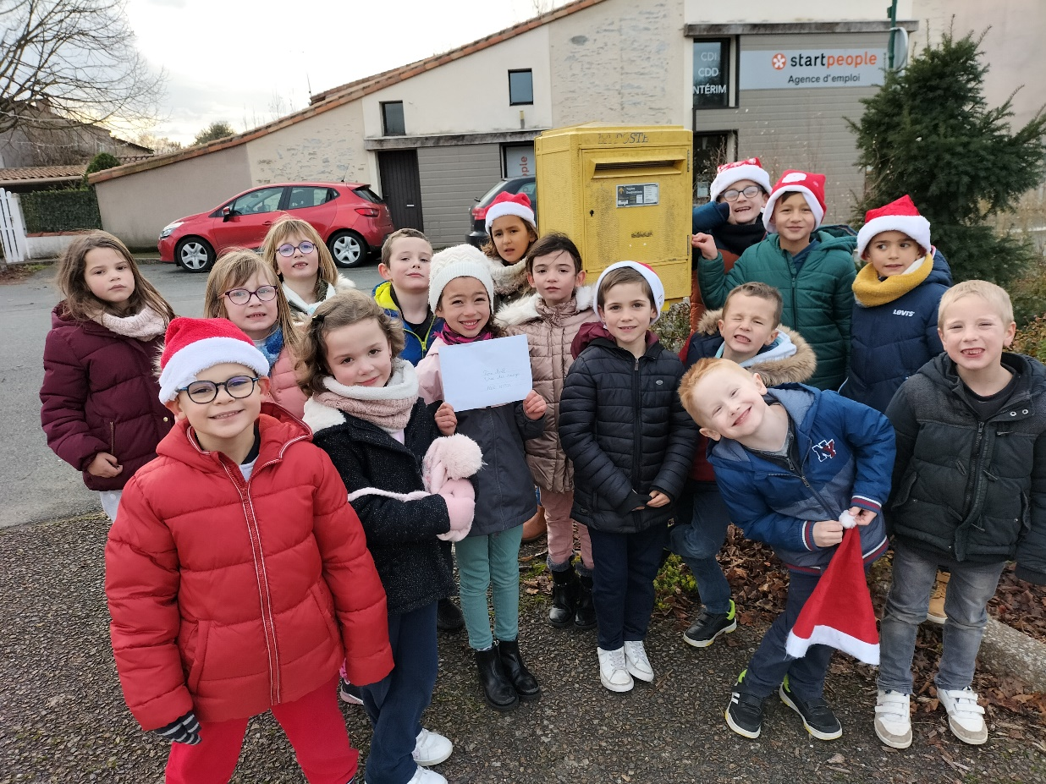
Nous avons fait un escape game de Noël. Il fallait résoudre par équipe 6 énigmes. Nous gagnons un morceau de puzzle. Sur chaque morceau de puzzle était une lettre.
Avec les 6 lettres, nous devions former un mot magique.
Les 5 équipes ont trouvé la formule magique pour la surprise de Noël :
COMETE- CADEAU- JOUETS – ETOILE – LUTINS
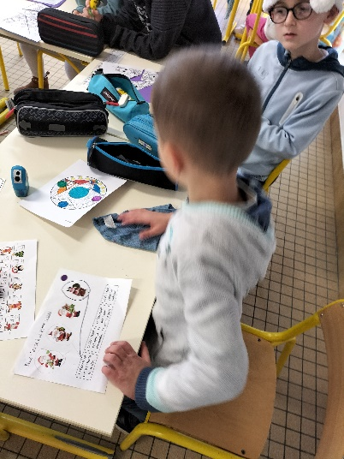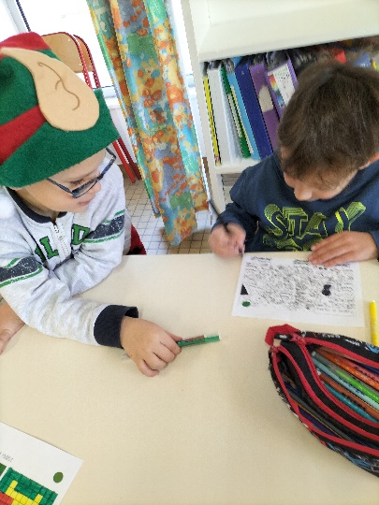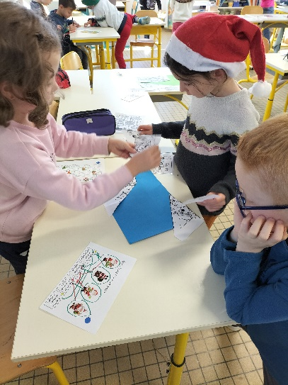

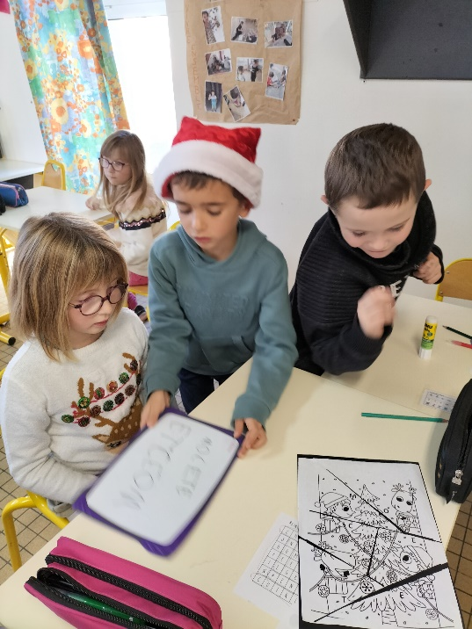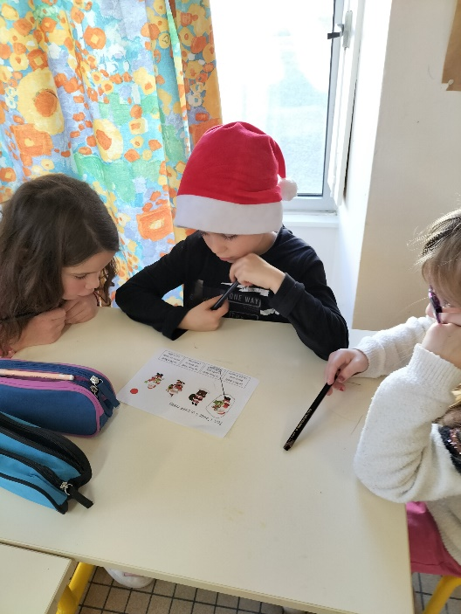

Vendredi 16 décembre, nous avons eu la visite du Père Noël

